Лабораторная работа 5
«Логические элементы»
- Запустить программу NI Multisim 14.1.
- Собрать схему логического элемента НЕ как показано на рисунке.
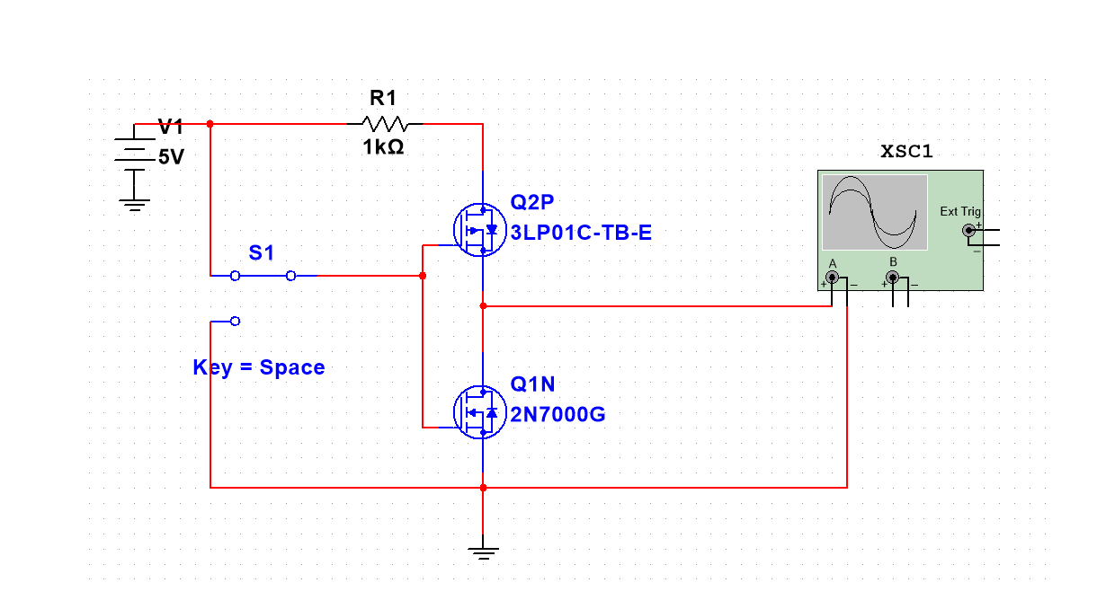
- Собранная схема аналогична схеме логического НЕ ниже. Записать таблицу истинности для данной схемы.
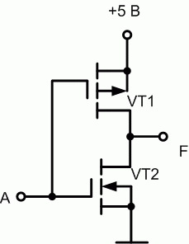
- Собрать следующие схемы для И-НЕ и ИЛИ-НЕ в NI Multisim 14.1. Записать таблицу истинности для каждой схемы.
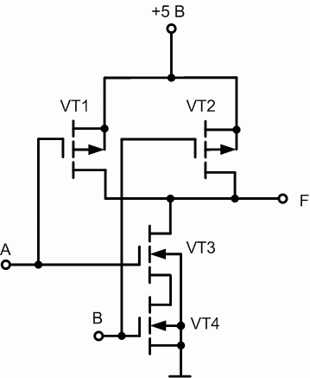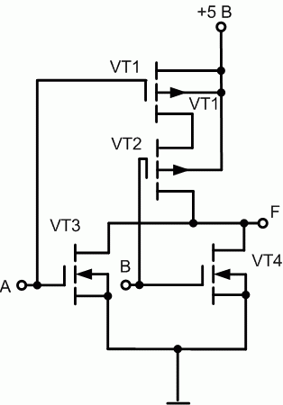
- Собрать схемы И и ИЛИ в NI Multisim 14.1. Записать таблицу истинности для каждой схемы.

